ID № _______________________  Волонтёрский центр  “____________________________” | 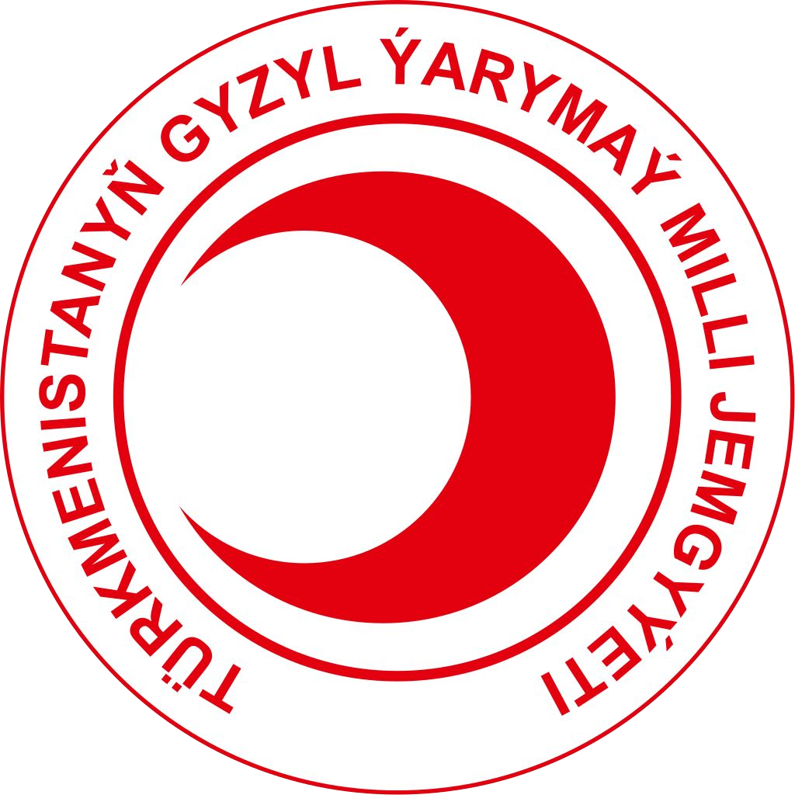  Национальное Общество Красного Полумесяца Туркменистана  “Развитие волонтёрства в Туркменистане” | Личное фото
Регистрационная форма волонтёра

Фамилия: | Имя: | Отчество: | Семейный статус:
Дата рождения:  День / Месяц. / Год. | Место рождения: | Национальность: | Пол:
Группа крови: | Хронические болезни: | Контактные данные семейного врача: | Необходимые медикаменты:
Постоянный адрес: | Текущий адрес: | Адрес электронной почты: | Номер(а) телефона:
Семья
Имя: | Дата рождения: | Отношение: | Совместное или раздельное проживание
Список экстренных контактов
Имя: | Текущий адрес: | Адрес электронной почты: | Номер(а) телефона:
Образование
Название, место и страна | Посещал с/до | Степень | Основной курс
Тренинги/курсы/мастер-классы
Список опыта работы в общественных организациях, международных организациях и других учреждениях:

Список публикаций:

Опыт работы:
Название: | Длительность: | Место: | Обязанности:
Знание языков: (Легко/Нелегко)
Туркменский Читать (______________) | Писать_______________ | Говорить _____________ | Понимать _________
Русский Читать (______________) | Писать _______________ | Говорить _____________ | Понимать _________
Английский Читать (______________) | Писать _______________ | Говорить _____________ | Понимать _________
Турецкий Читать (______________) | Писать _______________ | Говорить _____________ | Понимать _________
…
…
Хобби
Навыки
Вождение | Компьютеры /Оборудование/  Радио | Культура | Спорт
Проектный цикл/тренинг | Упаковка для склада/общественного питания | Администрация /Телефон | Другое
Достижение:

Рекомендации:
Название | Место работы | Занятия | Контактная информация (телефоны и почта)
Типы волонтерства: *спонсор волонтёр на единичной или добровольной основе, *целевое волонтёрства через услуги, *Волонтерство в социально значимых массовых мероприятиях/акциях, *Активное волонтерство, *Волонтер – консультанты, *Профессиональный волонтер, *частично или большинство из них)
Время, которое вы можете посвятить волонтерству: Дни недели и время в течение дня
Мотивационное письмо:

Дополнительная личная информация:

Цели:
Как вы узнали о волонтерстве?

Паспортные данные и другие документы

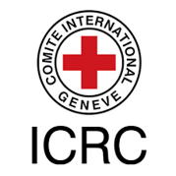 |  | 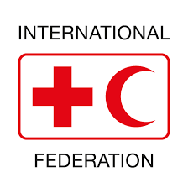
Гуманность Беспристрастность Нейтральность Независимость Добровольность Единство Универсальность

Волонтерский договор
В интересах безопасности, полезности, эффективности и для обеспечения постоянного соблюдения принципов Красного Креста и Красного Полумесяца, Национальное Общество Красного Полумесяца Туркменистана в лице Председателя или отвественное лицо Общества имеет право отклонять предложения об услугах/или увольнять/добавить в чёрный список персонал (сотрудников/добровольцев), который неизвестен в целом или достаточное, нарушает правила, не готов придерживаться указаний или нарушает конфиденциальность.

Я _________________________________, находясь в здравом уме и добром здравии, добровольно предоставляю свои услуги Национальному обществу Красного Полумесяца Туркменистана. Я прочитал/а и понял/а вышеуказанные Условия, при этом я признаю, что могу подвергнуть себя трудностям в ходе выполнения обязанностей, которые меня могут попросить выполнить или которые будут инициированы мной или другими добровольцами.

Кроме того, я согласен/на соблюдать этические нормы Красного Креста Красного Полумесяца для волонтеров, Кодекс поведения волонтеров НОКПТ и придерживаться данных мне указаний, касающихся возложенных на меня обязанностей или во время выполнения обязанностей по собственной инициативе или по инициативе других волонтеров.
Подпись
Дата
Основополагающие принципы движения Красного Креста и Красного Полумесяца:
ГУМАННОСТЬ - Движение призвано защищать жизнь и здоровье людей и обеспечивать уважение к человеческой личности. Оно способствует достижению взаимопонимания, дружбы, сотрудничества и прочного мира между народами.
БЕСПРИСТРАСТНОСТЬ - Движение не проводит никакого различия по признаку расы, религии, класса или политических убеждений. Оно лишь стремится облегчить страдания людей и, в первую очередь, тех, кто острее всего нуждается в помощи.
НЕЙТРАЛЬНОСТЬ - Чтобы сохранить всеобщее доверие, Движение не принимает никакую сторону в конфликтах, никогда не участвует в спорах политического, расового, религиозного или идеологического характера.
НЕЗАВИСИМОСТЬ - Движение является независимым. Национальные общества, оказывая своим правительствам помощь в их гуманитарной деятельности и подчиняясь законам своей страны, должны, тем не менее, всегда сохранять автономию, чтобы иметь возможность действовать в соответствии с принципами Движения.
ДОБРОВОЛЬНОСТЬ - Гуманитарная помощь оказывается по доброй воле при отсутствии стремления к получению какой-либо выгоды.
ЕДИНСТВО - В стране может быть только одно национальное общество Красного Креста или Красного Полумесяца. Оно должно быть открыто для всех и осуществлять свою гуманитарную деятельность на всей территории страны.
УНИВЕРСАЛЬНОСТЬ - Международное движение Красного Креста и Красного Полумесяца является всемирным. В рамках Движения все национальные общества имеют равный статус и несут равную ответственность и обязательства в оказании помощи друг другу.
Национальный офис: | Руководитель (имя/должность):
Филиал (отделение): | Подпись

